

Exercises
XVII. Exercise 2.i

Complete the exercise as shown in the example. The positive response contains the item shown on a specific day. The negative response contains an item shown on a different day.

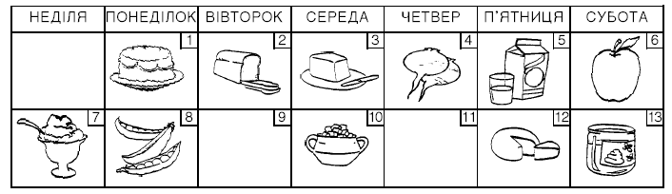

Оксана Оксана купить торт у понеділок.
Оксана не купить хліба у понеділок.

1. мама ____________________________________________________
____________________________________________________
2. ми ____________________________________________________
____________________________________________________
3. діти ____________________________________________________
____________________________________________________
4. Роман ____________________________________________________
____________________________________________________
5. пан Савчук __________________________________________________
____________________________________________________
6. ви ____________________________________________________
____________________________________________________
7. учитель ____________________________________________________
____________________________________________________
8. вуйко ____________________________________________________
____________________________________________________
9. хлопці ____________________________________________________
____________________________________________________
10. Наталя ____________________________________________________
____________________________________________________

- Exercise 2.ii

To review the use of the Genitive Case in negative sentences, complete the following exercise. Note that both imperfective and perfective verbs are used.

- Ми /не /побачити /Василь /у /школа.
______________________________________________________________
- Тарас /не /мати /лопата /удома.
______________________________________________________________
- Чи /вони /не /знати /Андрій?
______________________________________________________________
- Діти /не /купити /молоко /у /крамниця.
______________________________________________________________
- Чи /Марійка /не /написати /лист /до /Оксана?
______________________________________________________________
- Василь /любити /м’ясо /але /не /любити /риба!
______________________________________________________________
- Ми /не /мати /час /іти /до /бібліотека /сьогодні.

  - Exercise 2.iii

Practise using the Genitive Case after the preposition після by completing each statement.

  - Після обіду ______________________________________________

  - Після спорту _____________________________________________

  - Після вечері _____________________________________________

  - Після концерту ___________________________________________

  - Після лекції ______________________________________________

  - Після школи _______________________________________________

  - Після сніданку _____________________________________________

  - Після волейболу ___________________________________________

  - Після математики __________________________________________

  - Після вечірки ______________________________________________

- Exercise 2.iv

Complete the following exercise.

  - Після чого ви йдете на обід до ресторану? (церква)
________________________________________________________________
  - Після кого співає Тереса Сокирка? (бандурист*)
________________________________________________________________
  - Після кого ти йдеш до умивальні? (сестра)
________________________________________________________________
  - Після чого діти можуть іти надвір? (дощ)
________________________________________________________________
  - Після кого відповідає Тарас? (Анна й Андрій)
________________________________________________________________
*бандурист – bandura player

- Exercise 2.v

Circle or highlight all of the words which are new to you in the three charts given above. Look up the meanings of the new words in a Ukrainian-English dictionary and jot these words and their meanings in the columns below.

школа - school | кляса – class, grade | освіта - education

